Внимание! Весной на водоемах опасно!

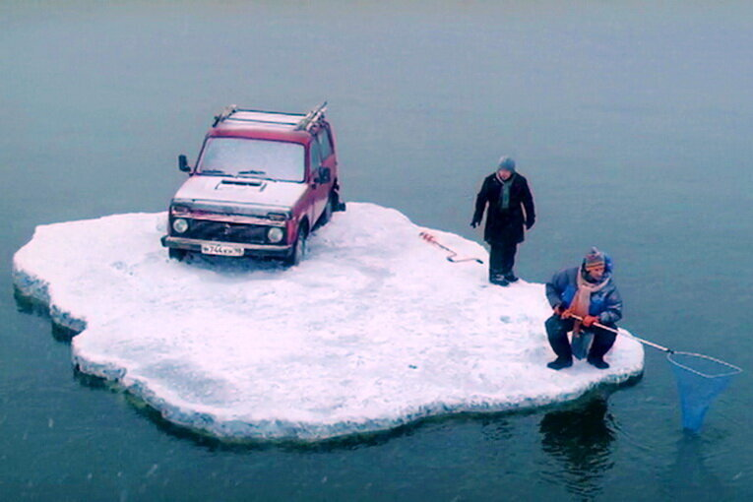

Ежегодно на водоемах России тонут более 10 000 человек. И не только в летнюю жару, но и зимой или ранней весной, проваливаясь под лед. Можно пойти на зимнюю рыбалку, сократить путь, перейдя водоем по льду, можно покататься по льду на коньках или съехать на лед по горке с обрывистого берега.
Помните! Выход на лед - это опасность для жизни!
Любители подледного лова часто забывают об опасности тонкого льда. Необходимо помнить, что весной задолго до вскрытия водоемов солнце и туман делают лед пористым, рыхлым, хотя внешне он и выглядит крепким. Такой лед опасен, он не способен выдержать вес человека. На нем легко провалиться.

Рыболовы помните!
Собираться большими группами и пробивать много лунок на ограниченной площади – значит рисковать собственной жизнью и жизнью своих товарищей.
Необходимо каждому рыболову иметь спасательные средства:
● шнур длиной 12-15 м., на одном конце которого закреплен груз весом 400-500 граммов и пластмассовые поплавки ярко-оранжевого цвета, на другом – петля;
● «самоспасалки» - два предмета наподобие отвертки с ручкой и острым наконечником, которые связаны между собой веревочкой;
● одеть спасательный жилет.
Чтобы не рисковать при нахождении на льду во время подледного лова, необходимо знать:
- Прочным льдом считается лед с синеватым или зеленоватым оттенком.
- Толщина льда для группы людей должна быть не менее 25 сантиметров.
Не выезжайте на водоем на автотранспорте!
Достаточно опасно спускаться на лед в незнакомых местах, особенно в оттепель.
Лучше не переходить водоем в местах с большим слоем снега, под ним толщина льда всегда меньше, чем на открытом месте.
Не стоит рисковать своей жизнью, отправляясь на лед в ночное время суток, да еще и в одиночестве.
Играть в спортивные зимние игры лучше на специально оборудованных катках, чтобы быть уверенным в надежности льда.
Если вы увидели человека, провалившегося под лед, не бегите к нему, рискуя провалиться вместе с ним, а оглядитесь и найдите предметы, с помощью которых издалека, осторожно подползая, можно вытащить человека из воды (протянуть палку, ветку, доску, шарф, веревку и т.д.).
Действия при спасении человека, провалившегося под лёд:
- Двигаться на помощь к провалившемуся человеку надо ползком.
- Необходимо протянуть ему шарф, палку или другие подобные вещи.
- Потом человека надо аккуратно вытягивать на лед, не делая резких движений.
- Когда он спасен, следует оказать первую помощь, при которой происходит согревание и переодевание в сухую одежду.
- Даже в пределах одного водоема лед может иметь неодинаковую толщину. Это обязательно надо учитывать при отправлении на замерзший водоем.
- Какова бы ни была погода, не стоит рисковать и отправляться на водоем в одиночестве.
Никакой улов не стоит человеческой жизни!
Помните, что весенний лед – капкан для вступившего на него!
РОДИТЕЛИ! Не допускайте детей к водоёму без надзора взрослых, особенно во время ледохода; предупредите их об опасности нахождения на льду при вскрытии реки или водоёма. Расскажите детям о правилах поведения в период паводка, запрещайте им шалить у воды, пресекайте лихачество. Оторванная льдина, холодная вода, быстрое течение грозят гибелью. Помните, что в период паводка, даже при незначительном ледоходе, несчастные случаи чаще всего происходят с детьми. Разъясните детям меры предосторожности в период ледохода и весеннего паводка.

ВЗРОСЛЫЕ И ДЕТИ, СОБЛЮДАЙТЕ ПРАВИЛА ПОВЕДЕНИЯ НА ВОДНЫХ ОБЪЕКТАХ, ВЫПОЛНЕНИЕ ЭЛЕМЕНТАРНЫХ МЕР ОСТОРОЖНОСТИ — ЗАЛОГ ВАШЕЙ БЕЗОПАСНОСТИ

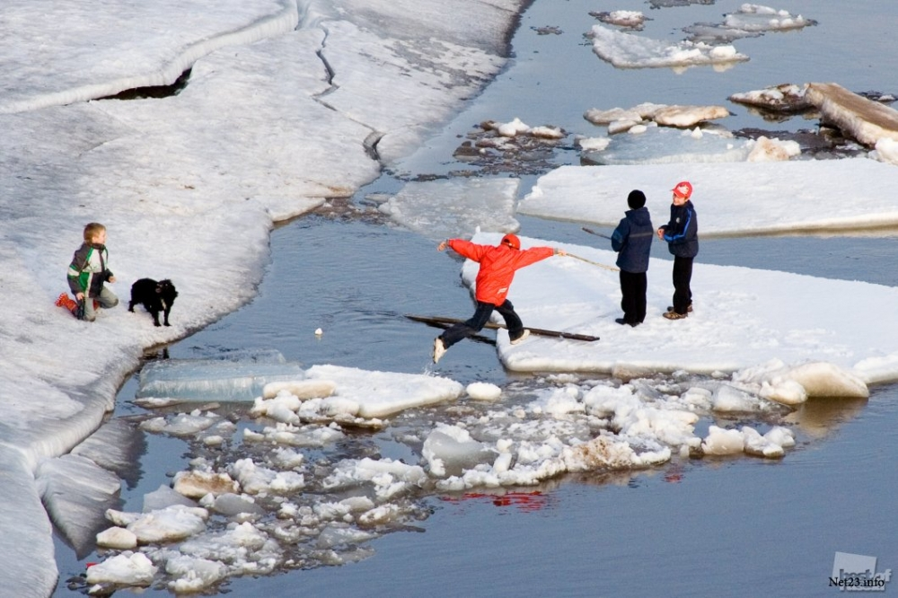

Ачинский участок Центр ГИМС ГУ МЧС России по Красноярскому краю предупреждает: Соблюдайте правила поведения на водоемах!

